l
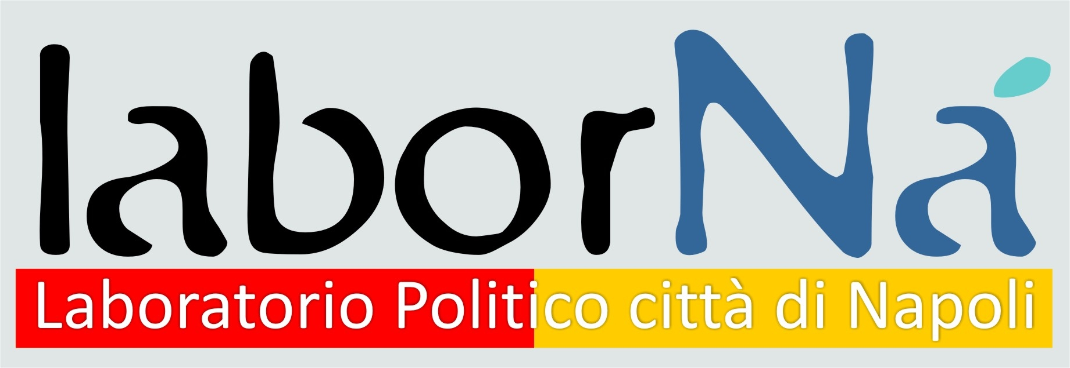

Comunicato stampa del 10 marzo 2022

Primo incontro formativo di LaborNà,

laboratorio politico per la Città Metropolitana di Napoli

Il Parlamento Italiano, le funzioni e la relazione con gli altri livelli Istituzionali: Presidenza della Repubblica e Governo

Venerdì 11 marzo, alle ore 16.45, nell’Università degli Studi Federico II a Monte Sant’Angelo, si svolgerà il primo momento di formazione del ciclo d’incontri organizzato da LaborNà, Laboratorio politico per la Città Metropolitana di Napoli.
Gli incontri – strutturati da remoto e in presenza compatibilmente con le restrizioni legate all’emergenza pandemica – si stanno svolgendo nella prestigiosa sede dell’Università Federico II di Napoli – Dipartimento Economia a Monte Sant’Angelo – aula Fabrizi – edificio 3.
Dopo l’incontro di presentazione di Labornà, che si è svolto venerdì 21 gennaio, sul tema: “Cittadini e Istituzioni Locali. Tra partecipazione e astensione”, con la partecipazione del sindaco di Napoli, Gaetano Manfredi, il primo momento di formazione si terrà venerdì 11 marzo, dalle ore 16.45 alle 18.45, sul tema “Il Parlamento Italiano, le funzioni e la relazione con gli altri livelli Istituzionali: Presidenza della Repubblica e Governo”. Partecipa Paolo Siani, parlamentare e vice presidente Commissione Infanzia e Adolescenza della Camera dei Deputati. Intervengono Renato Briganti, professore di Diritto costituzionale, e Umberto Morelli, giurista – Manitese Campania. Modera l’incontro la giornalista Emilia Leonetti.
La partecipazione in presenza (a causa della diffusione del Covid19) è consentita solo ad un numero ristretto di persone (è necessaria la prenotazione tramite il sito laborna.it/eventi). Per l’accesso in sala sarà verificato il possesso di green pass, è necessario indossare mascherina FPP2. Si potrà partecipare tramite piattaforma Teams (il link verrà pubblicato sul sito laborna.it e sarà possibile farne richiesta anche inviando una mail a info@laborna.it).
L’iniziativa è promossa dalle Associazioni VivoaNapoli, Manitese Campania, Asso.gio.ca., La Roccia, Visionair e Viva Flegrea. È realizzata con il patrocinio dell’Ucsi Campania e l’adesione della Fondazione Nazionale di Studi Tonioliani e delle Associazioni I.p.e.r.s., Spazio Smile, A.Do.S. Campania, UCID Campania e Napoli, Inclusione sociale.
Queste le date successive del primo ciclo d’incontri:
29 aprile: Le Istituzioni Europee. Alla ricerca di una nuova Europa e di una politica europeista;
20 maggio: Sfide e opportunità della trasformazione digitale nelle democrazie. Alfabetizzazione mediatica e cittadinanza globale.

Per info e adesioni: www.laborna.it - info@laborna.it – cell. 3760823235.

Comitato tecnico: Flavio Baldes, Renato Briganti, Gennaro Campanile, Diego Consiglio, Gino Garofalo, Emilia Leonetti, Carlo Lettieri, Francesco Manca, Daniela Paone, Francescopaolo Tamma, Gianfranco Wurzburger.

***
Lo scopo del Laboratorio/Scuola di formazione politica è creare un movimento d’opinione che coinvolga persone impegnate nella promozione della cittadinanza attiva, del bene comune e della cultura politica. LaborNà nasce nel 2005 e si muove in una prospettiva di riflessione politica ampia, comprensiva e rappresentativa della ricchezza delle differenze. Riprende le attività in modo strutturato nel 2021, arricchito da nuovi impulsi, soprattutto legati all’utilizzo dei Social.
L’obiettivo non è costituire un partito, oppure una nuova organizzazione o associazione, ma realizzare momenti pubblici di confronto con cittadini ed esperti, per analizzare proposte e strutturare progettualità percorribili per lo sviluppo del territorio. Grazie ad un percorso formativo e forum, s’intende approfondire tematiche specifiche, puntando principalmente al coinvolgimento dei giovani.

___________________

LaborNà – info@laborna.it – ufficio stampa cell. 3760823235 – 3297434924

